***Орден Каэлис:***

Теократическое государство, которое делает упор на праведность и изменение человечества в лучшую сторону.

Основываются на защитных технологиях и медицине (низкий показатель смертности и болезней населения), ключевой бой рассчитан на ближний контакт (предпочитают меньше убийств, метод нейтрализации врага и склонения на свою сторону от безысходности), но есть возможность дальнего (когда не видят альтернатив). Как следствие бойцам необходима высокая мобильность.

***Иерархия государств технологов:***

(последовательность: высший ранг =>…=> низший ранг)

1. **Нефилим -** Высший ранг в данном государстве, аналог Папы Римского. Как правило, верхушка состоит из малой группы людей (до 4 лиц).

*Описание:*

Ключевая особенность, что их окружает кольцо синего света, сформированный из энергии, применяемой для защиты тела, костюм лёгкий. Особый материал для защиты и проводимости электромагнетизма.

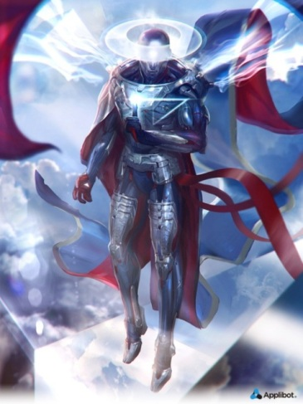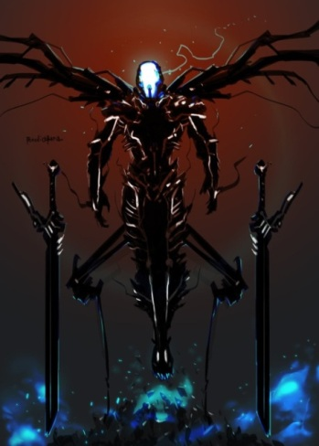

1. **Светоч -** Представляет собой сословие, цель которого состоит в защите и обустройстве регионов, аналог члена Сената, так же добавлены военные полномочия.

*Описание:*

Человек заключён в доспех хранителя, сзади держится особое световое вооружение (базируется на ЭМП – электромагнитное поле).



1. **Хранитель веры –** сословие, которое занимается исследованием территорий, и если не установлен флаг территории, то присваивает принадлежность территории, так же имеет доступ в лаборатории, стоит над «Судьёй Веры». Как правило, являются аналогами «Координатора» и «Учёного». Доступ к технике разряда – «В разработке».

*Описание:*

Слой в иерархии, который выполняет функционал проповедников в различных уголках мира. Руки окружены щитами-перчатками, лицо открытое. Перчатки, в местах фаланг пальцев имеют вставки квантума, сами состоят из Технециума, внутренние переключатели для активации состоят из Киберниума и контроллеров, что позволяет им работать с информационным дисплеями, как координаторам и тактикам.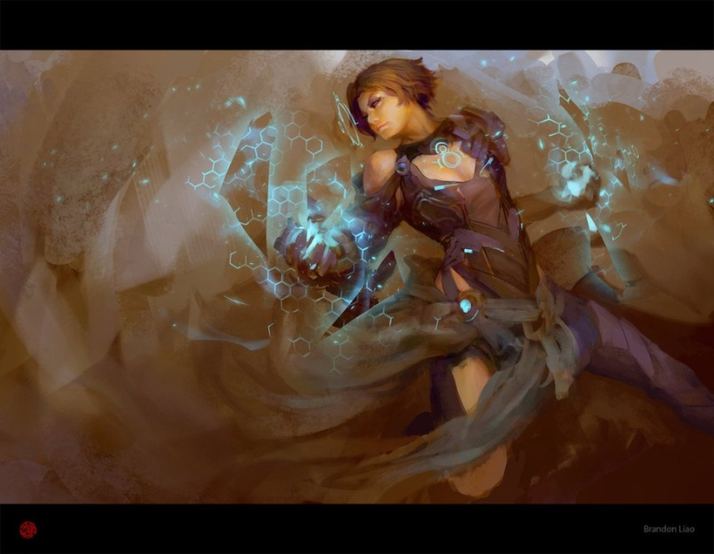

1. **Судья веры –** занимается ведением штурмовых отрядов «Гнева Света», распространяет задачи между «Инквизиторами». Имеет доступ к военной технике уровня – «Секретно», «Тактическая».

*Описание:*

Держит при себе оружие «Молот» – знак суда, либо печать (сигил) веры, отличает его от всех, возможностью приговора на месте без суда.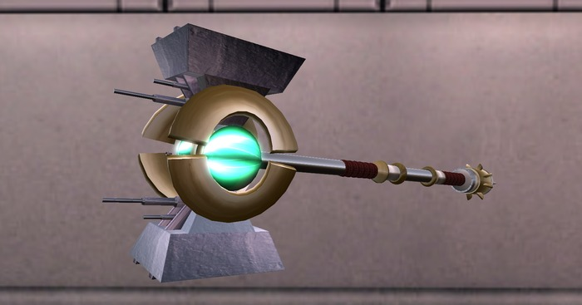

1. **Страж –** тяжёлый юнит, выполняет штурмовые задачи среднего и высокого уровня сложности. В основном находятся на защите города от вторжений и патрулируют улицы. Имеет доступ к военной технике уровня – «Штурмовая».

*Описание:*

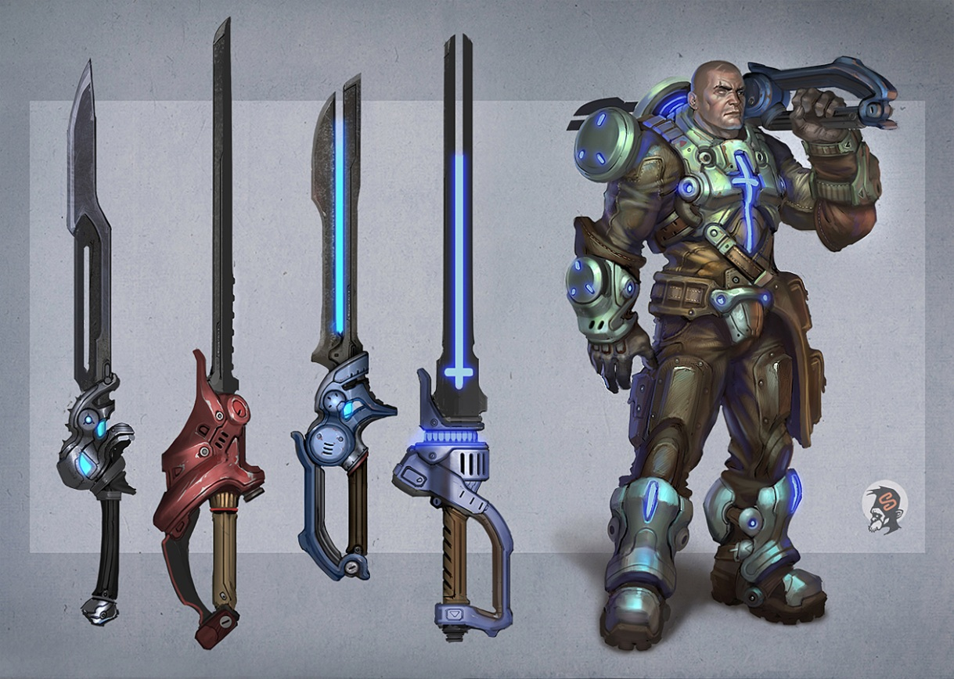

1. **Инквизитор** – звание командира одного отряда «Гнева Света» (данных отрядов может быть от одного и больше), отвечает за чистку конкретных областей поставленных в задачах, использует тяжёлое вооружение, способен находится в первых рядах штурмовых операций. Доступна техника уровня – «Штурмовая», «Командная».

*Описание:*

Внешний вид инквизитора базируется на принципе доспехов, закрывая полностью тело, но ограничивает мобильность.

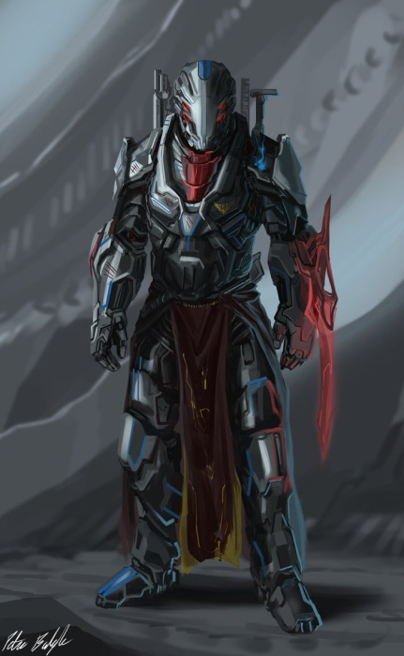

1. **Храмовник** – солдат среднего и лёгкого вооружения, предназначен для ведения активных боевых действий. Доступ к оружию и разработкам со статусом «Открыто».

*Описание: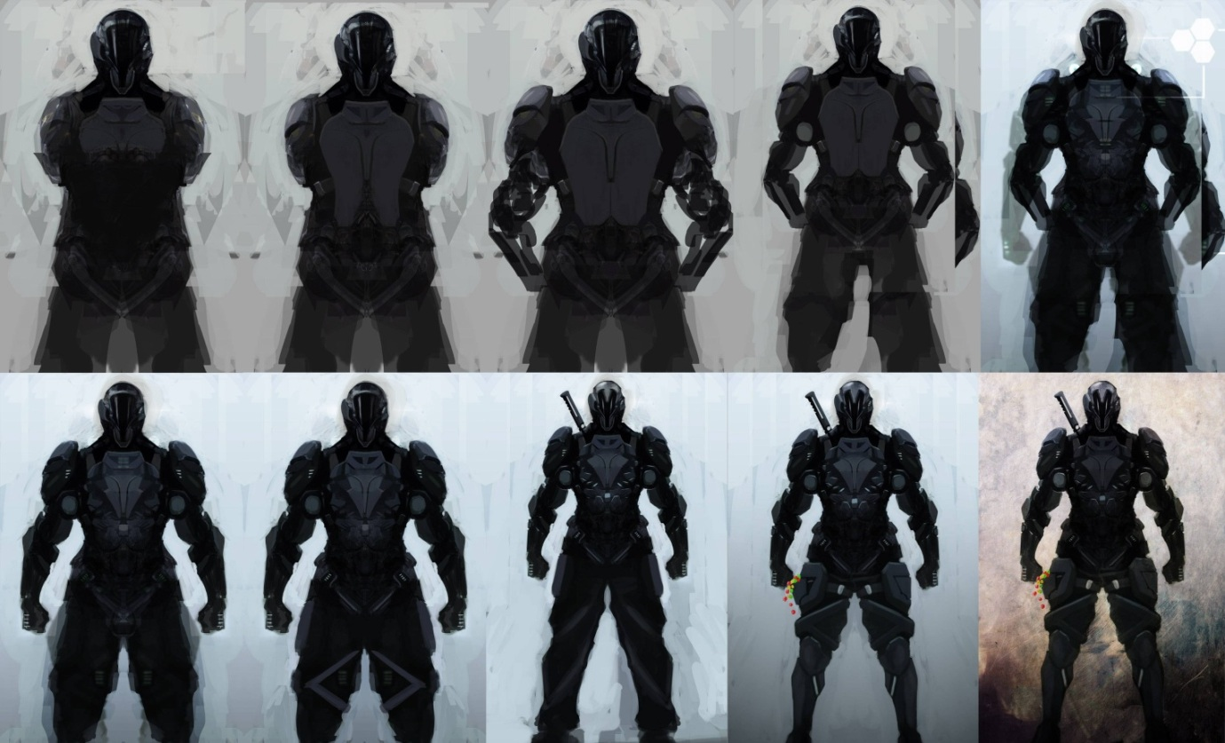*

*Шлем:*

**

Цвет золотистый с темноватым оттенком, на шлеме в виде креста вставлен специальный дисплей с информированием о состояние окружения.

Назначение данных отрядов состоит в том, чтобы производить захват стратегически важных точек.

1. **Последователь -** Только вступившие жители. Возможность начать карьерный рост в линейке сословий государства с 16 лет. Выполняют работу по добыче ресурса и функционал курьеров. Имеют доступ только к технике уровня – «Ресурсодобывающая».

*Описание:*

Правый эполет является отличием людей, только поступивших на службу.

1. **Просвещённый -** Стандартный рядовой житель, который начал обряд вступления на службу.

*Описание:*

Их отличием, как правило, является нашивка ордена на одежде. Не имеют доступа к специфичному оружию ордена.

**Систематизация Ордена «Каэлис»:**

Развитие в Ордене происходит ступенчатым типом, где требуется пройти полностью одну лестницу рангов, после чего можно перейти на новую ступень.

**Новобранцы:**

1. Просвещённый
2. Последователь
3. Храмовник

**Послушники:**

1. Инквизитор
2. Страж
3. Судья веры

**Высшие:**

1. Хранитель веры
2. Светоч
3. Нефилим